计算机学院 软件工程 课程实验报告

实验题目：项目对接、软件生命周期模型、软件开发计划(SDP) |  | 学号：201705130120
日期：2020.3.8 | 班级： 1 | 姓名： 苑宗鹤
实验目的：
（1） 继续项目沟通、调查。
（2） 研讨软件过程生命周期模型。
（3） 学习、制定出针对项目的软件开发计划(SDP)（初稿）
实验软件和硬件环境：
win chrome

实验步骤与内容：
软件过程生命周期模的调研:
1、顺序生命周期模型
通常用Ｖ型生命周期模型和瀑布生命周期模型来表示这种顺序的开发过程。而事实上，这两种生命周期模型有许多不同的形态，将不同的阶段引入生命周期模型，并在不同阶段之间设立边界。以下介绍的生命周期模型的各个阶段是经过许多最有经验的开发者经过反复实践而得来的。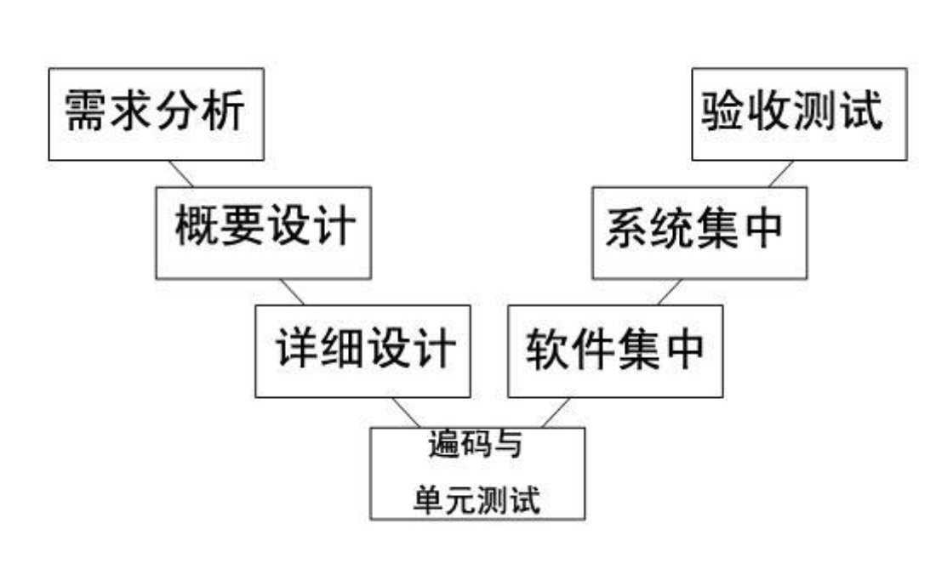
2、 渐进开发生命周期模型
软件开发所具有的一个问题就是用户急需软件产品，但是开发者却要花费很长的时间去完整地进行开发。那么取一个折中的解决方法就是节省一些时间，但在功能上打一点折扣——开发出一个功能有所缩减的试用版给用户，作为完整版发布前的一个跳板。也可以将这个跳板作为软件减少软件开发风险的一种方式。
通常将这种方法称为渐进开发或是执行阶段。与之相对应的生命周期模型被称为渐进开发生命周期模型。在渐进开发的生命周期之中，每一个独立的阶段都将遵从Ｖ型和瀑布型生命周期模型。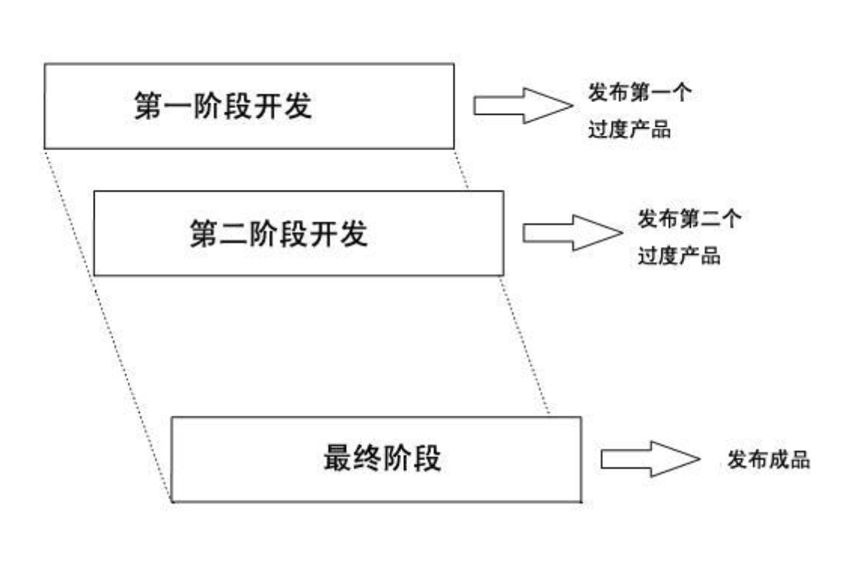
3、 迭代生命周期模型
迭代生命周期模型并不是一开始就完全适应需求，而是先根据说明先开发软件的部分些可执行部件。而是先开发一些具有部分功能的部件，这些部件要求能够通过审查以确定更进一步的需求。不断重复这个过程，为此模型的每一个周期遍写出更新版本的软件。
一个迭代周期模型由下图的四个连续部分组成不断重复组成。
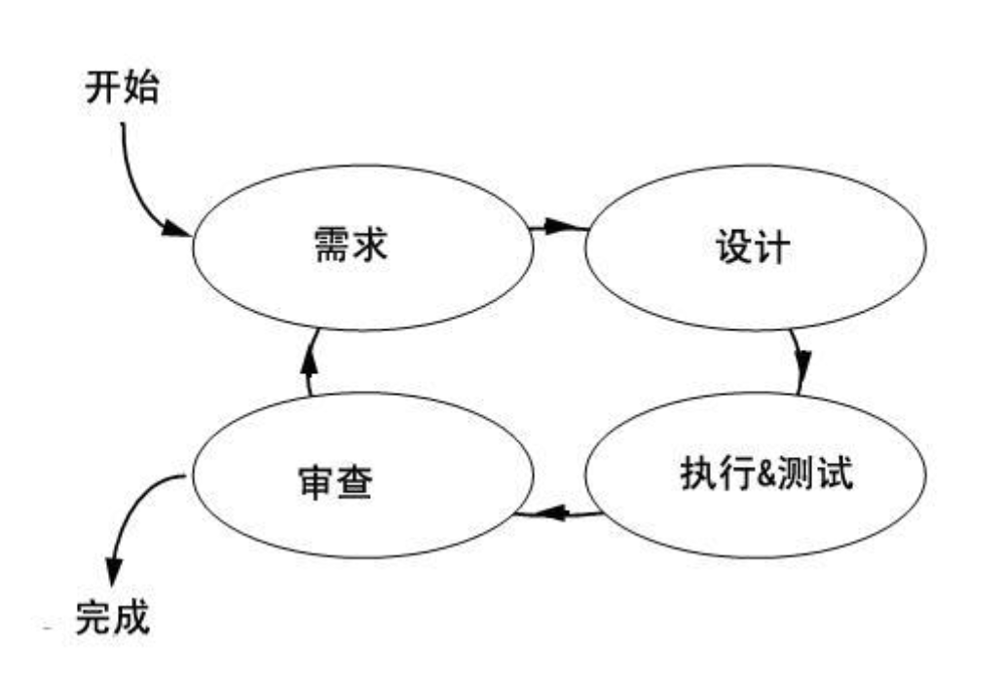＊ 需求分析阶段
在这个阶段，主要是收集并分析用户的需求，并且制定这个迭代模型最终并且完整的需求说明书。
＊ 定义阶段
在这个阶段，设计出适应需求的软件解决方案。这有可能是一个全新的设计，也有可能是原来设计的一个延伸。
＊ 执行、测试阶段
在这个阶段，将对软件进行编码，集中并进行测试。
＊ 审查阶段
在这个阶段，将对软件进行评估，对目前的需求进行审查，并对其进行修改和更新。
在迭代模型的每一个周期，都要作出一个决定：要将编写出的软件抛弃，还是作为下一个周期的起点。如果软件完全符合了需求，那么就可以进行发布，否则就是一个失败的开始。
迭代模型的前三个阶段就好比是简化版本的Ｖ型模型或是瀑布模型。迭代模型中的每一个周期所编写出来的软件都要为软件的集中，系统集中和验收进行单元测试。在迭代模型中软件的开发经历了多少个这样的周期，那么就要进行多少次这样的测试。
需求变更的调研:

作为项目经理，应对需求变更的第一要点，就是让整个团队都知道，需求变更是经常会发生的事情，是再正常不过的事情。发生需求变更，项目经理需要引导团队思考两个问题：
- 这个需求变更该如何处理？
- 下次如何预防这类需求变更不再发生？

一、预防为主，从需求源头做起
客户口中的需求，经常会站在他们的立场上提出来，而且经常提需求的时候也提解决方案。换句话说，他们对于什么是需求、什么是解决方案分不清楚。
在实际操作中，针对不同类型的项目，项目经理可以有如下的应对：
- 对于实施类项目，在同时存在项目经理和产品经理的团队中，项目经理不要把需求沟通的工作全权交给产品经理，项目经理也必须参与需求收集、理解需求、讨论需求。
尽量获得一手需求，站在项目落地风险的角度，帮助产品经理一起识别客户的伪需求和不合理的需求。
要有质疑的勇气，否则等到错误的需求流转到交付团队，到时变更成本更高。
- 对于产品类项目，需求的相关工作以产品经理为主导，项目经理可以少操些心，但是当交付过程中发现需求频繁变更时，项目经理就得多留意需求分析阶段产品经理的产出物了。

三、重视原型稿评审，重视需求确认
对于实施类项目，把做好的原型稿或视觉稿尽早展示给客户，并且和客户进行需求确认，邮件、微信、签字等方式都行，形式不限。
对于产品类项目，重视原型稿和视觉稿评审。
要让问题在项目早期暴露出来，问题发现得越晚，处理成本越高。

四、预留时间buff
既然需求变更是不可避免的事实，那么，项目经理在排期时就需要留有一定的时间buff。

五、接不接受变更，按流程来
实施类项目，需要有一个是否接受客户需求变更的流程。
收到需求变更后，项目经理组织团队先评估需求变更将产生的新成本，按照项目的具体情况决策是否接受变更（由项目核心团队或决策委员会CCB决策）。
产品类项目，更多的矛盾点集中在：要做的功能太多，资源太少。这时候制定合适的优先级规则就尤为重要了。
如果产品的功能不多，团队规模较小，一般就是产品经理、项目经理、研发和测试的负责人组成的核心团队做决策就好了。
如果功能点几百个，涉及的团队也是大几十号人，这时候就需要对优先级的规则进行量化了，可以从这几方面入手：
- 带来的新收入
- 影响的用户数
- 提升用户的活跃度
- 投入的人力成本
- 投入的时间成本
- 功能的权重
有了功能优先级之后，再根据现有功能实现的具体进度，挑选哪些功能往后放，新出现的功能插到哪个版本里面去。

六、从四要素思考处理方案
如果团队决定接受这个需求，项目经理接下来就要看团队怎么处理这个需求了。
项目经理可以从项目管理四要素出发，看下能改变哪一个要素：
- 是降低系统的质量要求？- 比如留些bug以后处理
- 是改变项目的交付范围？- 比如多了一个功能进来总得砍一个出去
- 是延长项目的交付时间？
- 还是改变实现功能的方式？
​
给出合理的需求处理解决方案，是项目经理综合能力的体现。
把变更的后续跟进方案通知到整个团队，并且存档变更纪录。

七、变更研发交付方式
如果项目的需求就是要经常变更，还有一种常见的办法就是把瀑布流的研发交付方式改成敏捷交付或迭代交付，小步跑，多优化，主动拥抱需求的变更。

八、向客户反馈结果
实施类项目，无论团队内部讨论的结论是接受还是不接受变更，都要把跟进方案与客户进行沟通。
找到客户中懂软件、懂项目管理、能做决定的人进行沟通。
找到对的人后，可以带着准备好的几套跟进方案与其沟通，让他们明白需求变更给项目带来的影响：团队是投入了额外的人力，还是去掉其他需求，还是需要延期交付，这些变化都需要让客户知道。
另外，如果变更涉及到项目成本的变化，需要交涉合同金额，项目经理最好拉着商务一起去沟通。

九、按合同规定来
实施类项目，需求会体现在合同的工作说明书(SOW)中。
所以，为什么前面说，即使团队中有产品经理，项目经理也务必要参与到需求沟通中，是为了特别留意客户的需求在SOW中会不会漏掉、会不会表述不清。

既然需求都体现在SOW中，当客户提出新需求时，项目经理可以以合同中没有规定为由拒绝

结论分析与体会：

